План
проведення заходів,
присвячених Дню фізичної культури і спорту, Всеукраїнського Олімпійського уроку та Олімпійського тижня
в Михайлюківській ЗОШ І-ІІ ступенів
Новоайдарського району на 2017-2018 н.р.

Виконала вчитель
фізичної культури
Подкопаєва Тетяна Михайлівна

2017 р.

«Олімпійський тиждень»
04.09 – змагання з підтягування у висі 5 -9 кл.
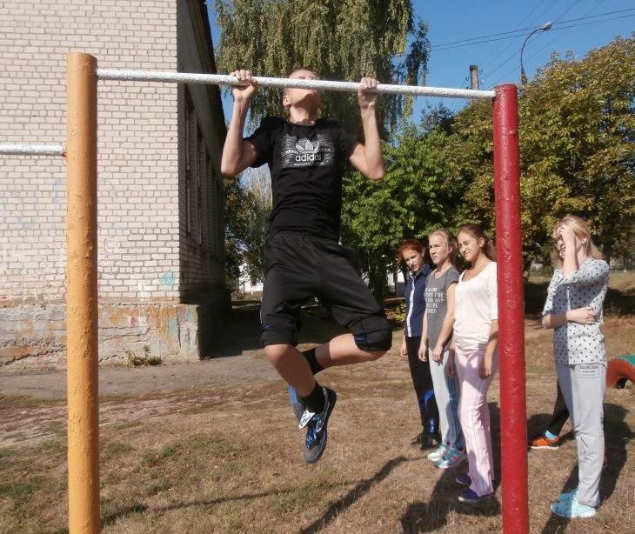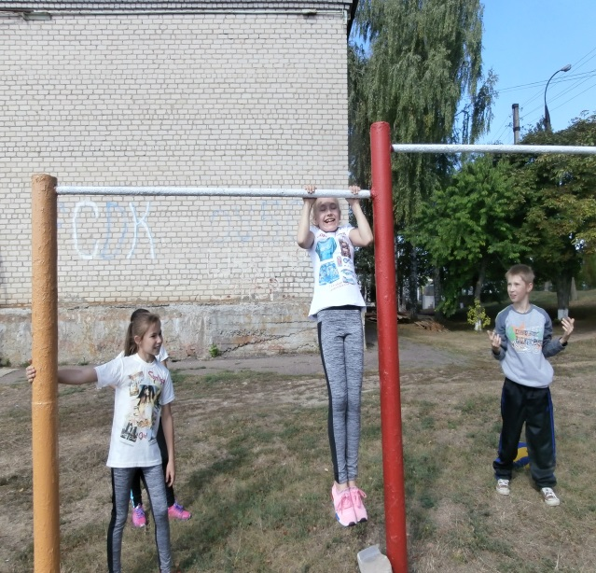
05.09 – єдиний Олімпійський урок «У пошуках Олімпійського вогню»
06.09 – загально шкільне ранкове ЗРВ.
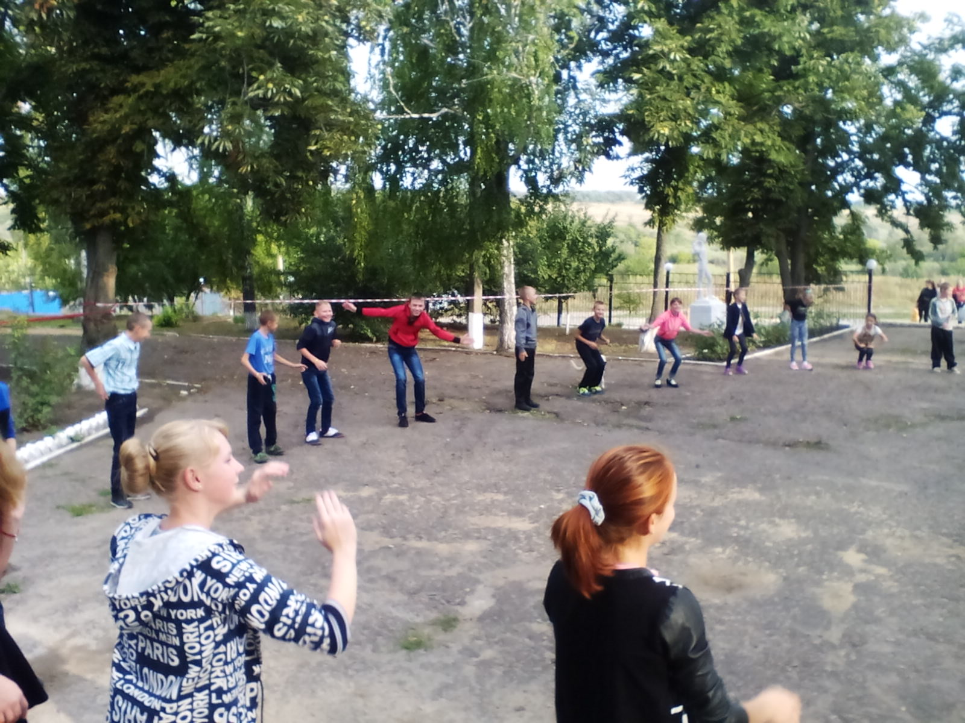

07.09 – виставка малюнків «Спорт – це ми!» 1-4 кл
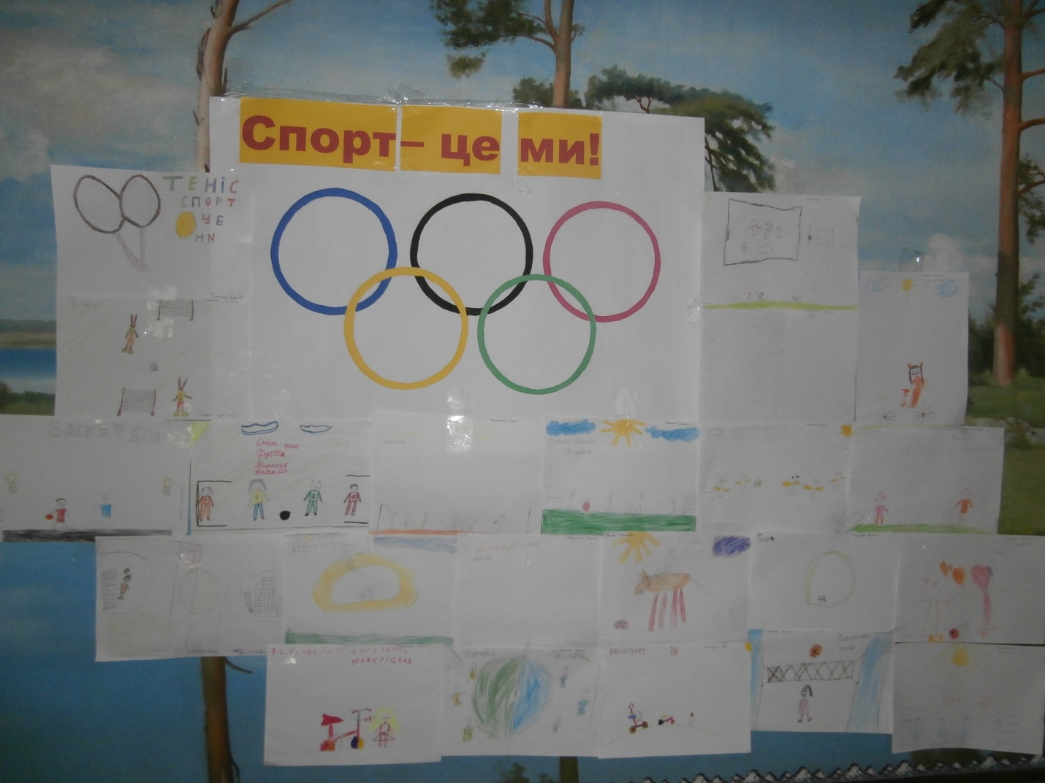
08.09 – турнір з волейболу 5-9 кл
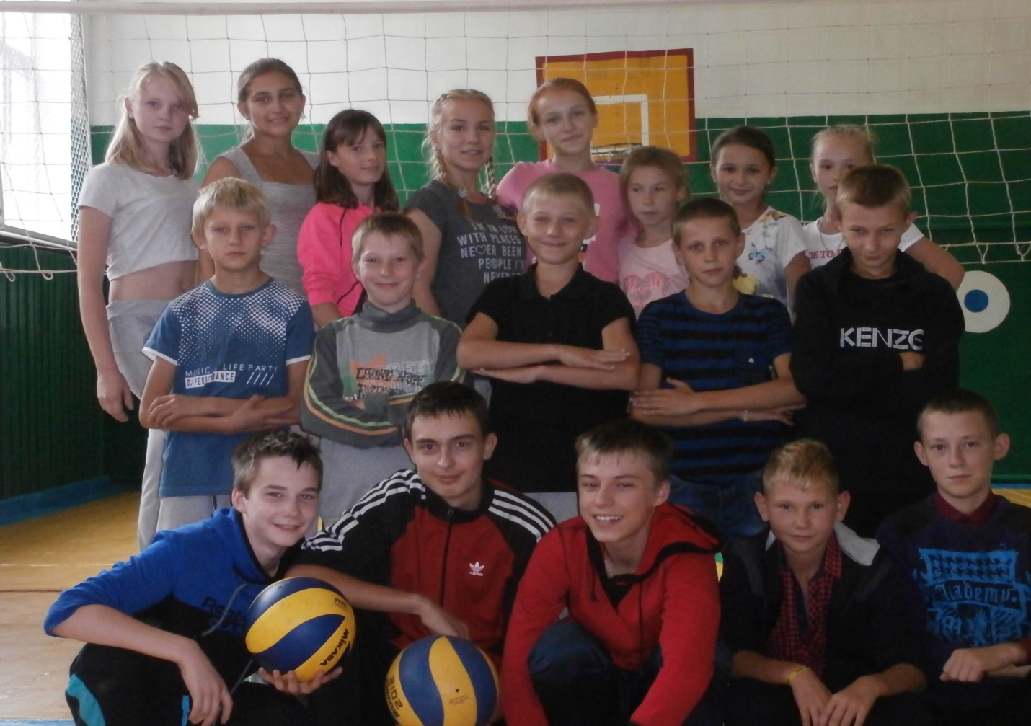
«У пошуках Олімпійського вогню»
Сценарій спортивного свята
Підготувала : вчитель фізичної культури
Подкопаєва Тетяна Михайлівна
Мета: Виховувати любов до фізкультури та спорту: розвивати руховий апарат, фізичні уміння та навички, зміцнювати здоров'я, виховувати почуття дружби, колективізму. Надати знання про Олімпійські традиції.
Місце проведення: спортивний майданчик школи
Обладнання: Олімпійський прапор та смолоскип, фішки та стійки, естафетні палички, обручі, тунелі, футбольні м'ячі, тенісні м'ячі,великі гумові м'ячі.
Система оцінювання: За перемогу у конкурсі команда отримує 2 бали, за поразку 1. Перемагає команда, що набрала більшу кількість балів.
Хід свята
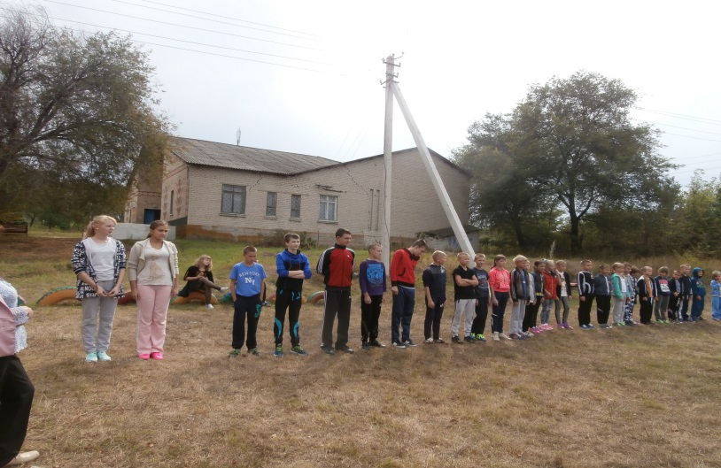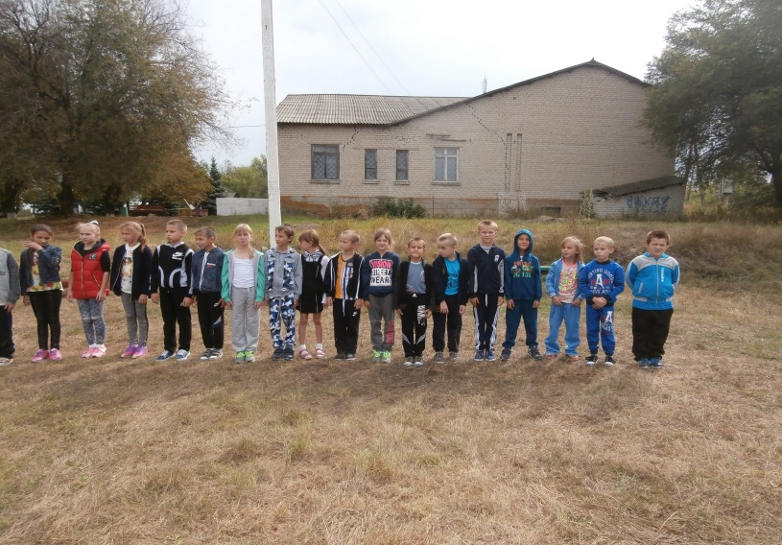
1 Ведучий: Доброго дня, любі друзі!
2 Ведучий: Вітаємо вас на святі сили та краси!
Разом: Святі спорту!
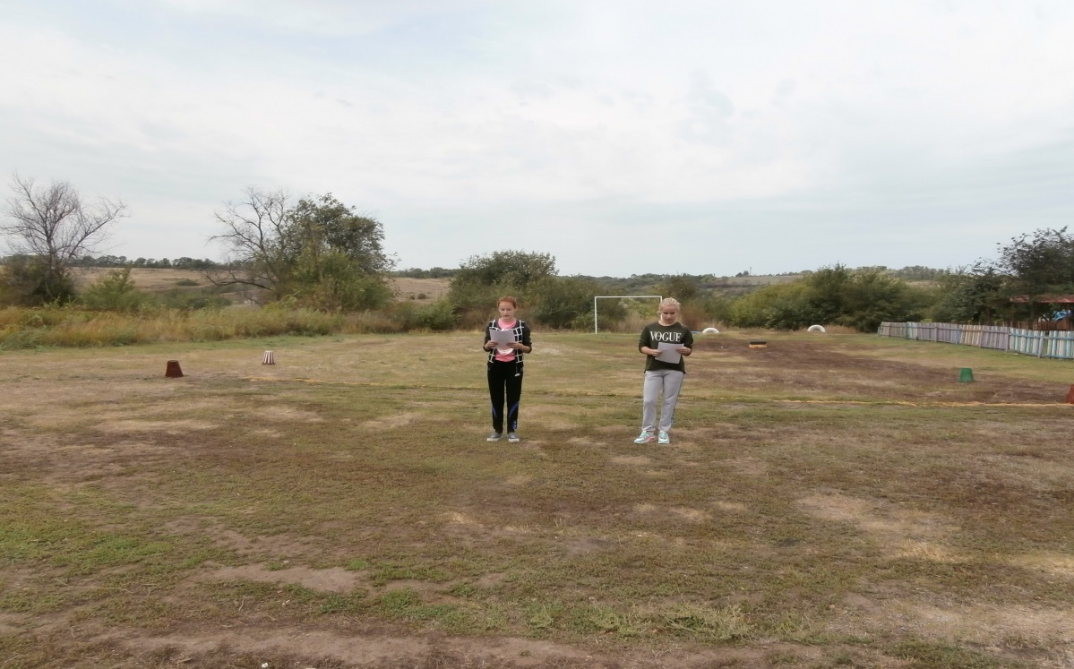
1 Ведучий: Сьогодні ми з вами вирушаємо у подорож до місця, де зародилися найвеличніші спортивні змагання – Олімпії.
2 Ведучий: Найбільш відомими і престижними змаганнями сучасності є Олімпійські ігри. Здобути олімпійську медаль – найвища мета кожного спортсмена.
1 Ведучий: А чи знаєте ви де виникли перші Олімпійські ігри?
Понад дві тисячі років тому, на заході Греції, в долині річки Алфей, було містечко Олімпія. В густій зелені оливкових гаїв були зведені чудові храми, названі на честь старогрецьких богів Зевса, Аполлона, Афродіти, Артеміди.
2 Ведучий: Стародавні греки створили багато легенд про виникнення Олімпійських ігор. Як переказують легенди, ці змагання греки запозичили у самих богів, життя яких було сповнене війнами, подвигами.
1 Ведучий: Щоб покласти край війнам грецький цар Іфрит організував ігри, де люди розв’язували суперечки не зброєю, а у чесних змаганнях на швидкість, спритність, силу.
2 Ведучий: Основними символами ігор є Олімпійський прапор та Олімпійський вогонь.
5 переплетених кілець олімпійського прапора - це символ п'яти континентів, синє - символізує Європу, чорне - Африку, червоне - Америку, жовте - Азію та зелене - Австралію. Один раз на 4 роки в Греції на Олімпії від променів сонця запалають факел.
1 ведучий. Гречанка передає факел спортсмену-бігуну і факел вирушає в дорогу. Він мандрує на літаках, пароплавах, машинах,потягах, його везуть мотоциклісти,велосипедисти, гребці.
2 ведучий. Але останній етап довгої дороги факел завжди в руках бігуна.
1 ведучий. Сьогодні священний вогонь миру і дружби прибув до нас у школу на шкільну спартакіаду.
1 Ведучий: Прапор ви зараз бачите перед собою. А де ж наш вогонь?
2 Ведучий: А за вогонь вам доведеться поборотися!
1 Ведучий: Тож розпочнемо пошуки Олімпійського вогню!
2 Ведучий: Команда, що першою знайде Олімпійський вогонь та набере більшу кількість балів переможе. А порахувати зароблені бали нам допоможе шановне журі. Вітаємо!
Спортивні змагання Починати пора. Нумо, дружно крикнем всі: (Разом 1 і 2 вед.) «Фізкульт - ура!»
1 Ведучий: Олімпійський девіз – Швидше! Вище! Сильніше!
А які девізи у ваших команд? Давайте дізнаємось.

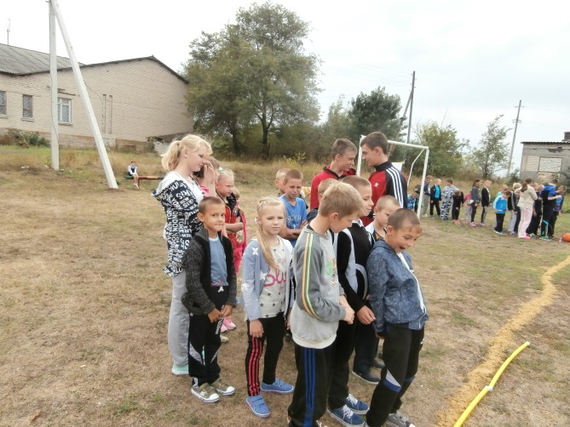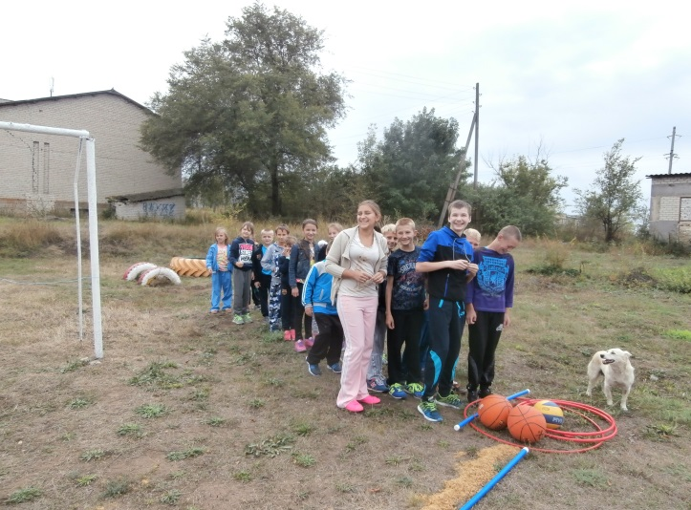
1 Конкурс «Конкурс девізів»: Команди по черзі промовляють девізи. Перемагає команда, що найкраще, найчіткіше прочитала девіз.
2 Ведучий: Молодці! На один крок ви наблизилися до Олімпійського вогню.
Програма перших Олімпійських ігор складалася здебільшого із легкоатлетичних видів. Найпоширеніша бігова дистанція у Греції називалася стадією (приблизно 200 м). Спортсменів, що перемагали у змаганнях на цю дистанцію дуже поважали. Давайте і ми позмагаємося у бігові, але наша дистанція буде дещо меншою.
Естафета «Найшвидший»: Кожний учасник має добігти до стійки на відстані 10 м від лінії старту, тримаючи у руках естафетну паличку, оббігти стійку, і повернутися назад. Забігши за лінію старту, передати паличку наступному. Перемагає команда, що швидше впоралася із завданням.

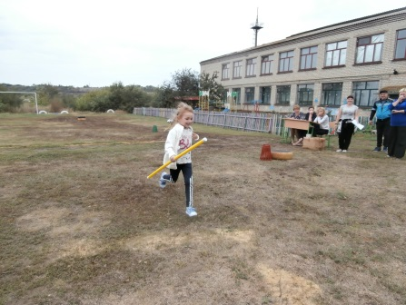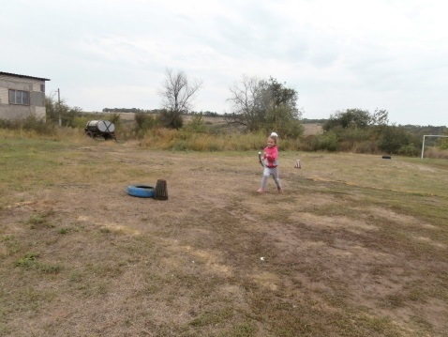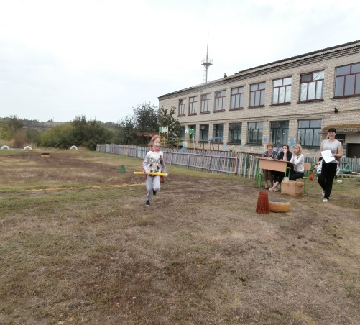
Естафета “Передача м’яча над головою”.
Команди шикуються в колони. Першим гравцям даються м’ячі. За командою м’яч передається над головою гравцеві, що стоїть за спиною. Коли м’яч дійде до останнього учасника той перебігає на початок строю і передає м’яч назад. Естафета продовжується доти, доки направляючий не повернеться на своє місце. Перемагає та команда, направляючий якої швидше займе своє місце.
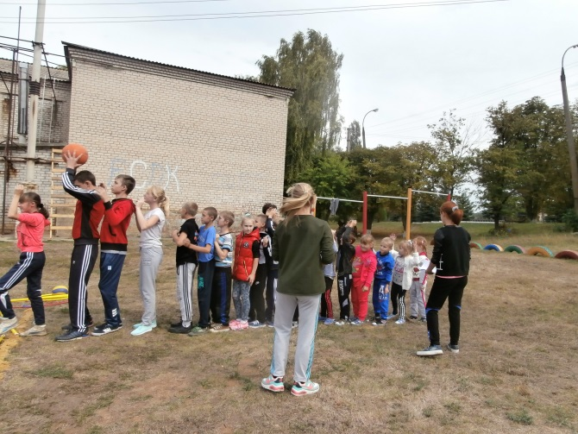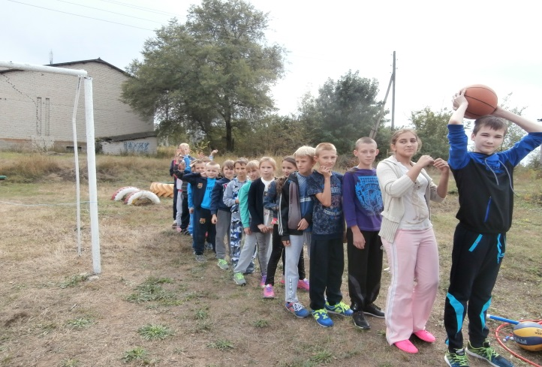
Естафета «Перетягування участників»
Діти беруться за руки и перетягують один одного через лінію.
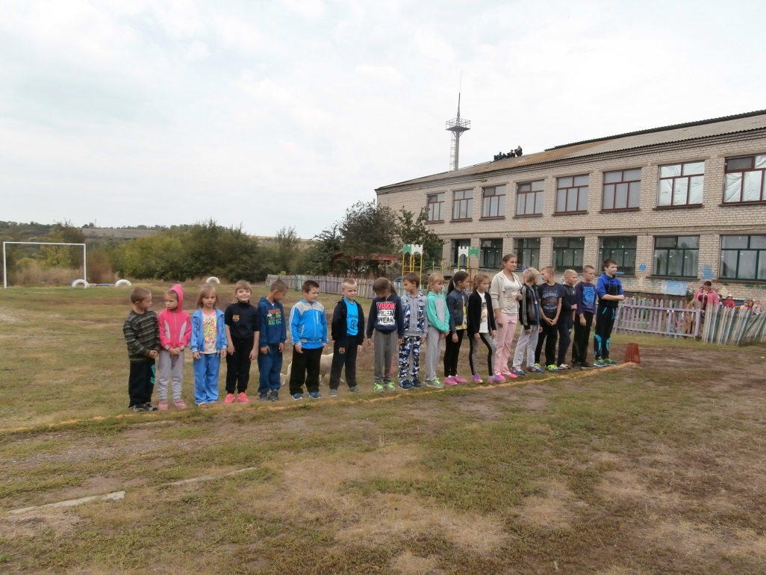
Естафета «Перегони на колісницях»: Перші номери команд (наїзники) мають скакалки (колісниці). За командою наїзники з колісницею. Беруть пасажира (другого гравця) і з ним у скакалці рухаються до позначки і повертаються назад.
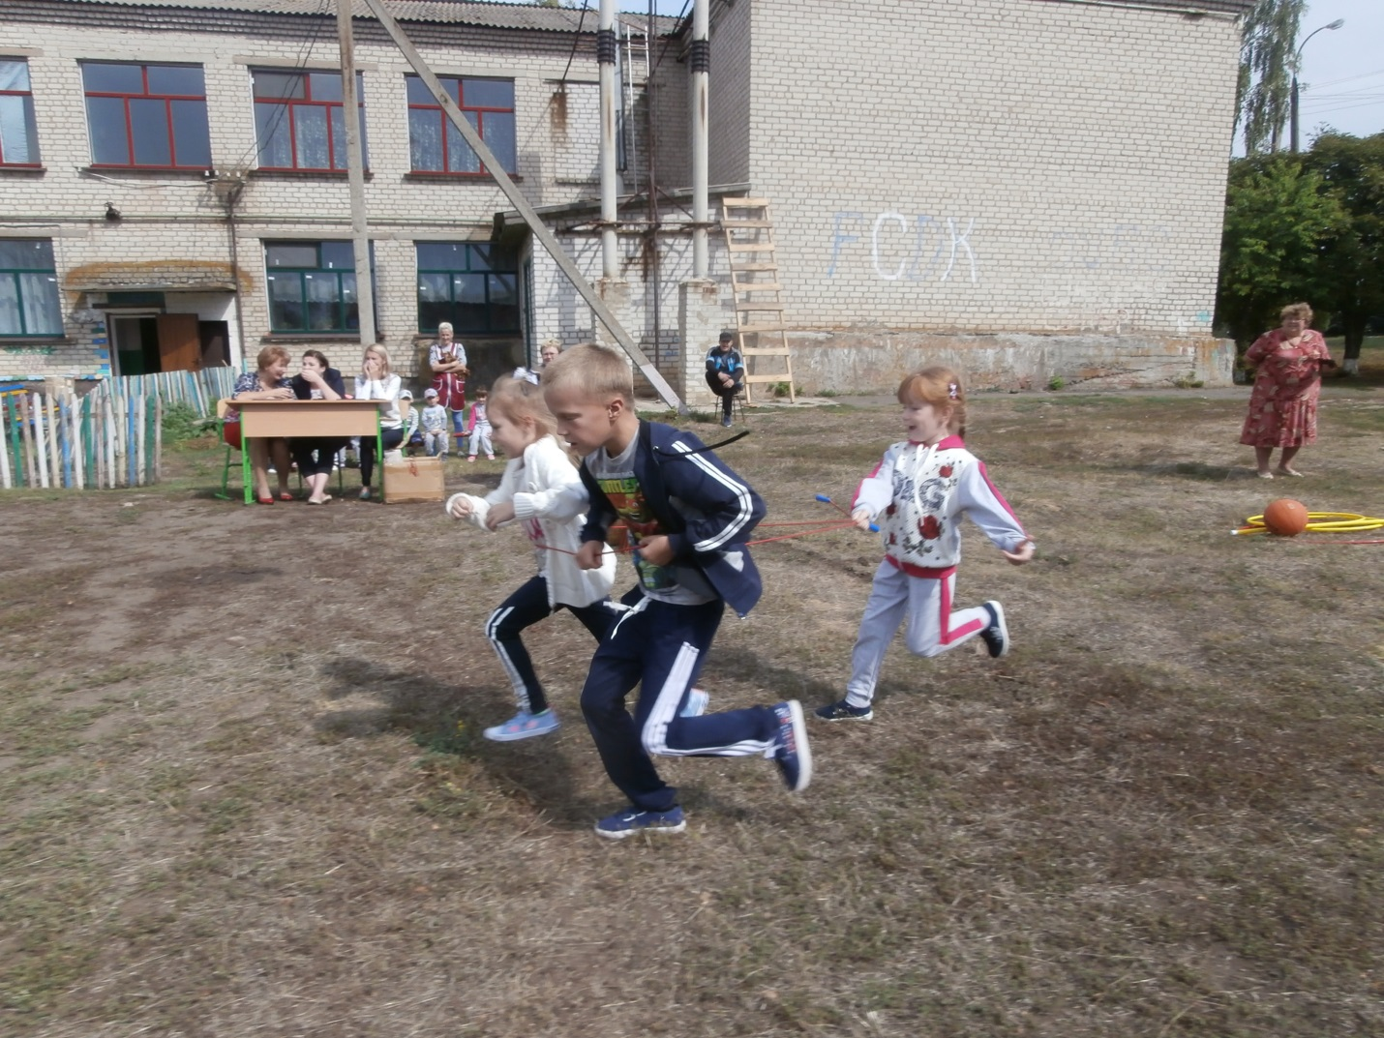
2 Ведучий: Олімпійські ігри сучасності включають змагання з багатьох видів спорту. Давайте пригадаємо їх. Наступний конкурс інтелектуальний. Переможе команда, що назве якомога більше Олімпійських видів спорту.
Конкурс «Інтелектуальний»: Команди по черзі називають види спорту, що включені до програми Олімпіад. Повторюватися заборонено. Перемагає команда, що назве найбільше видів спорту.
Конкурс «Футбольний»: Гравці по черзі обводять футбольний м’яч між стійками, що розташовані на відстані 2 м одна від одної. Обвівши останню стійку, повертаються назад тим же чином і передають м’яч наступному. Перемагає команда, що швидше впорається із завданням.
Конкурс «Влучно в ціль»: Кожен гравець команди має м'яч. Задача кожного з них по черзі закинути м'ячі до корзини на відстані 3 м від них. Враховується швидкість та кількість влучень.

Конкурс «Хокейний»
За сигналом перші гравці котять м´яч гімн. палицею по землі до протилежної лінії, а потім назад і передають наступним учасникам. Перемагає той, хто швидше виконає вправу.
Естафета «Знайди свій прапорець»
Діти становляться навколо дитини з прапорцем у коло взявшись за руки. Потім сідають заплющивши очі. Дитина з прапорцем виходить з кола і стає в будь якій частині майданчика . За командою «Знайди свій прапорець!» діти в колі розплющують очі, піднімаються,відшукують свій прапорець і як найшвидше знову, становляться біля нього в коло.
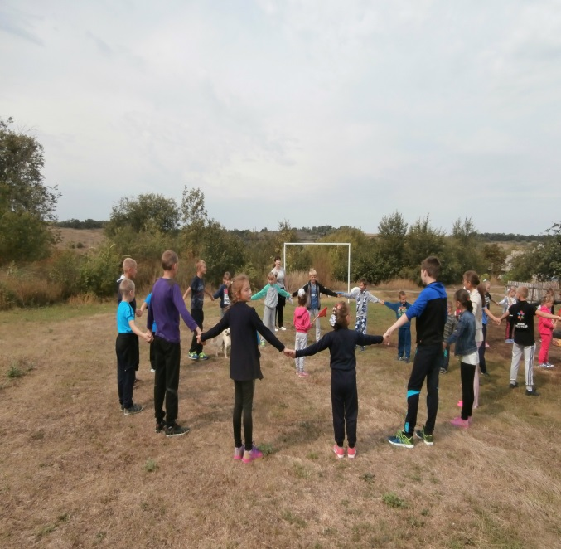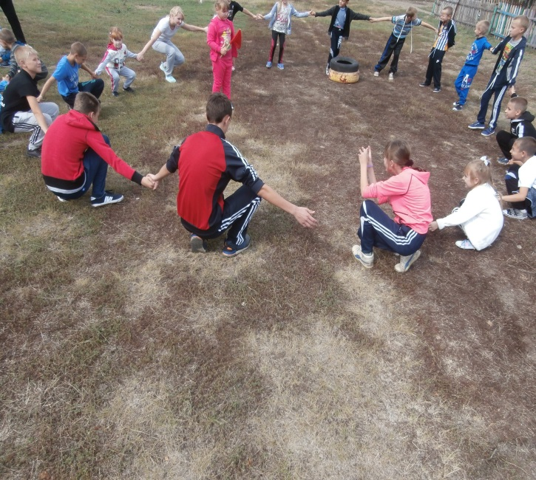
2 Ведучий: А ми все ближче наближаємося до Олімпійського вогню. І на нашому шляху виникла ще одна перешкода, організована богами Олімпу. І ми маємо її подолати.
Велика естафета «Смуга перешкод»:
1. «Перенесення м’яча між головами»
Участь в цій естафеті беруть по два учасника з кожної команди і тримаючи м’яч між головами повинні пройти відстань до фішки не випустивши м’яча.
2. «Перенесення м’яча між спиною»
Участь в цій естафеті беруть по два учасника з кожної команди і тримаючи м’яч між спиною повинні пройти відстань до фішки не випустивши м’яча.
3. «Біг на трьох ногах»
Викликаються по два учасники з кожної команди. Дві ноги зв’язуються. Ваше завдання – пройти дистанцію. Якщо учасники падають, то продовжують змагання з того місця, що впали.
4. «Біг змійкою»
Діти взявшись за руки долають перешкоди.

«Переправа»
На відстані 3 м від них креслять лінію, до якої виходять капітани з волейбольними м'ячами в руках. За сигналом кожний капітан кидає м'яч першому гравцю своєї колони, той ловить його, а потім швидко повертає назад і присідає. М'яч від; капітана летить до другого гравця, який робить те саме, і т. д. Гра закінчується, коли останній гравець передасть м'яч капітанові й він підніме його.
«Естафета з обручами»: Перед кожною командою стоять по три обручі. За командою «Руш!» учень підбігає до обруча, пролізає в нього, потім пробігає під двома іншими, оббігає фішку та біжить до своєї команди.
Перемагає команда, останній учасник якої першим перетне фінішну лінію.
2 Ведучий: Нарешті остання естафета закінчилася. Просимо журі підвести підсумоки гри.
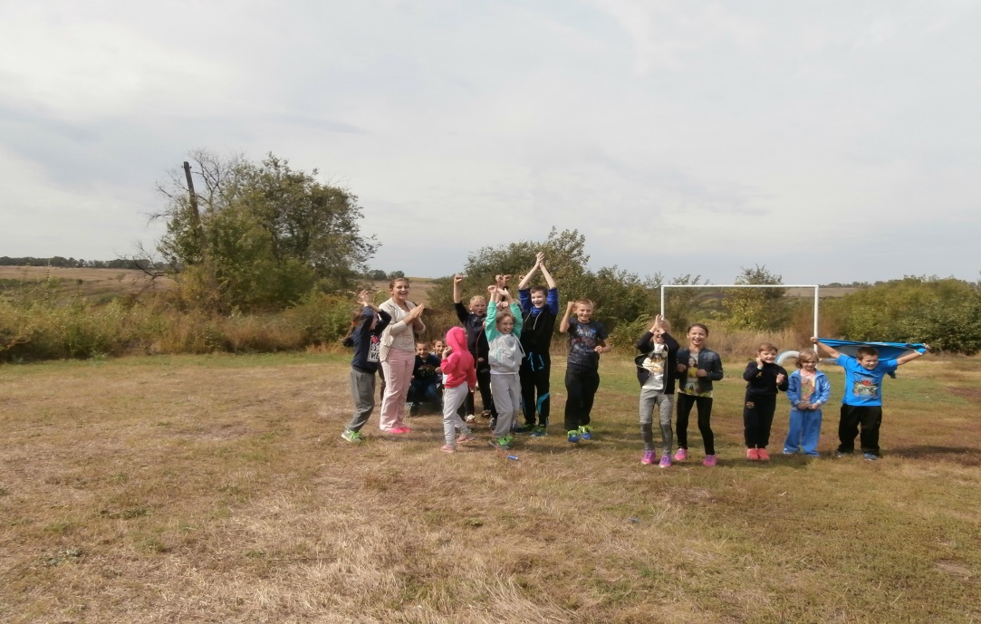
Ось і дісталися ми Олімпійського вогню! А першою до нього дісталася команда _________. Вітаємо їх!
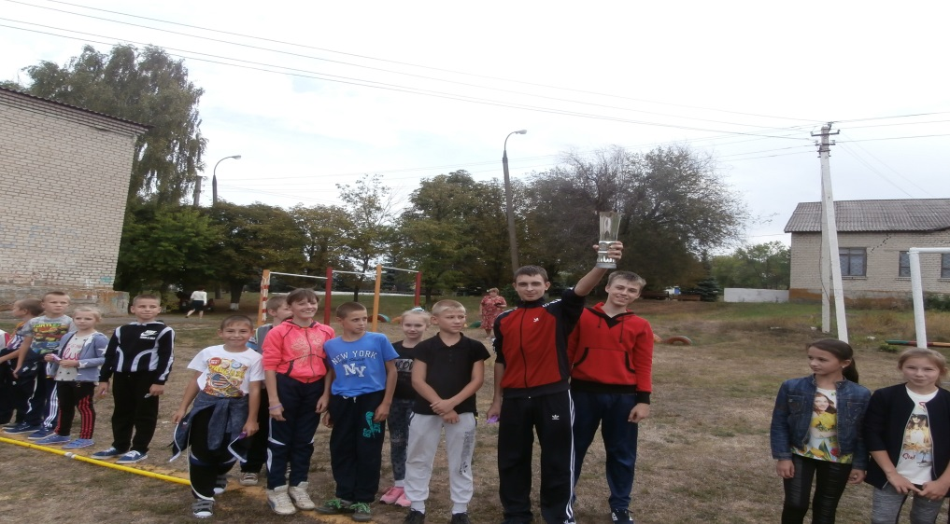

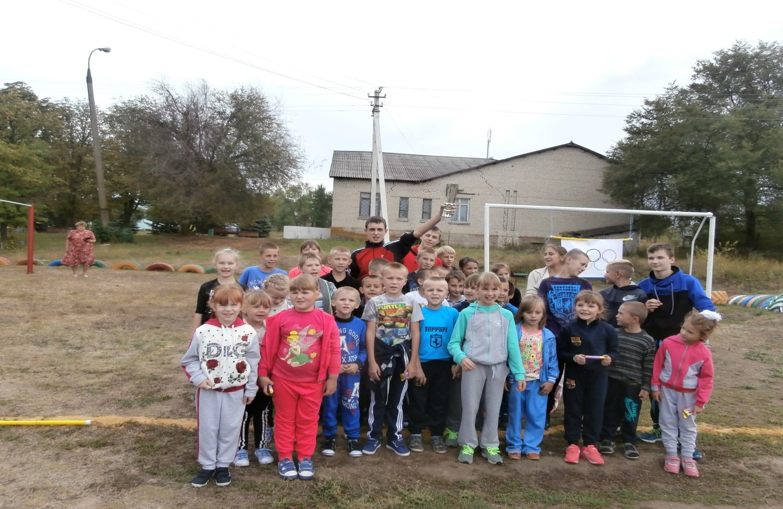
1 Ведучий: Але сьогодні переможених в нас немає. Бо, як казав П’єр де Кубертен: «Головне не перемога, а участь!».
2 Ведучий: Бажаємо вам завжди бути здоровими! І нехай спорт стане невід’ємною частиною вашого життя. На цьому наше свято завершене.

